 | The CAMECA IMS instruments  Multi-storage chamber accessory  00 45 633 994 - Type 108 – Indice A
0000.doc

Contents
1 Overview 1
2 The control box 4
3 The loadlock 5
3.1 The loadlock parking position 5
3.2 Positioning the loadlock onto the storage chamber 6
3.3 Baking and sample illumination in the analysis chamber 7
4 Sample holder loading 7
4.1 Loadlock venting 7
4.2 Loadlock removal 8
4.3 Sample holder installation in the loadlock 9
4.4 Pumping the loadlock 10
5 Storage Chamber 10
5.1 Selecting a free location in the storage chamber 10
5.2 Loading the sample holder into the analysis chamber. 12
6 Baking the sample 15
6.1 Start 15
6.2 Stop 15

Overview
The multisample storage chamber accessory is targetted to store with UHV conditions upto 6 sample holders mounted on a horizontal rotating stage. Each sample holder can be baked inside this storage chamber. The storage chamber is covered with a large wiewport, making possible to check if a holder storage location is full or empty.

 | The accessory consists of
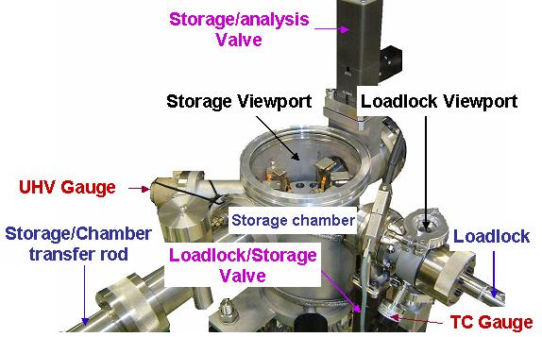 | - one main chamber including a 6 position rotating stage, a magnetic feedthrough and a large wiewport  - one sample holder loadlock  - one magnetic transfer rod  - one UHV gauge and one TC gauge  - one valve between the loadlock and the storage chamber  - one valve between the storage chamber and the analysis chamber

A control box located close to the storage chamber makes possible to pump/vent the loadlock and to close/open both valves.  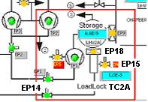 | 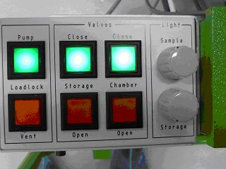

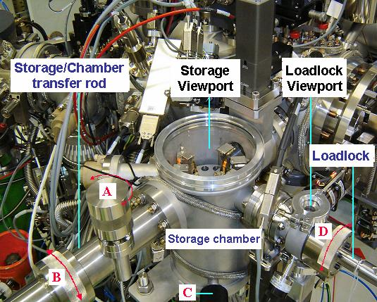
Contents ↑

The control box
 | 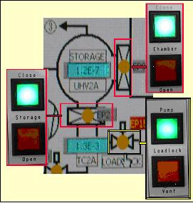
Multisample storage chamber commands  The current function corresponds to the lightned button.  - The function is actually ON as soon as the warning light is no more blinking.  - The function is transition mode when the warning light is blinking. | Correspondance between the box buttons and the vacuum synoptics

The loadlock
The loadlock rod is removable canne est une canne amovible.
It is purposed to bring single sample onto the horizontal rotating stage or to take it out as well.
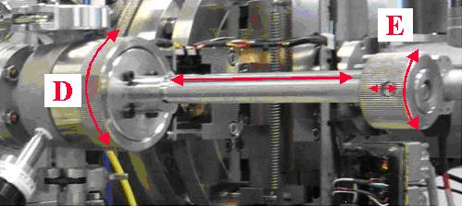

D : This part can be entirely screwed or unscrewed.
E : This part has two degrees of freedom:
- Rotation : From the security position to the transfer position
- Sliding along the red arrow

The loadlock parking position
A manual mechanical security prevents the rod from sliding under the atmospheric pressure effect. It is designed for avoiding the valve to shut onto the transfer rod. See it in red in the hereafter photograph.

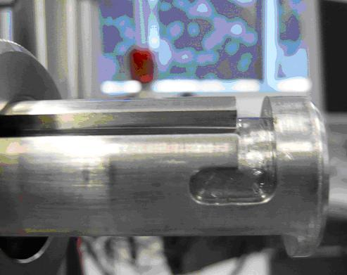 | 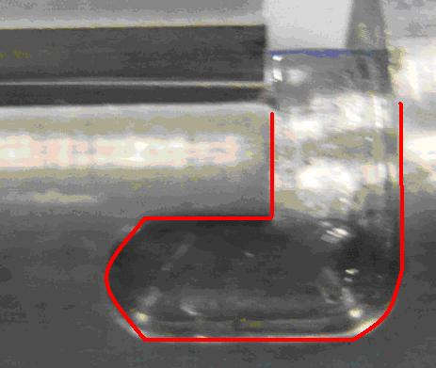

Positioning the loadlock onto the storage chamber
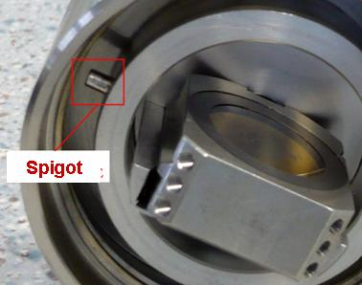 | 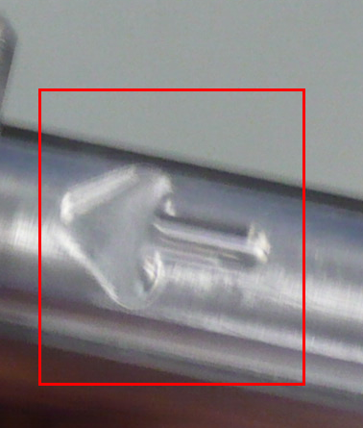
The spigot determines the correct position of the loadlock | L’ergo précédent et la flèche gravée sur le corps du loadlock sont alignés.  Cela permet un guidage simplifié de mise en place de cette canne sur le corps du magasin
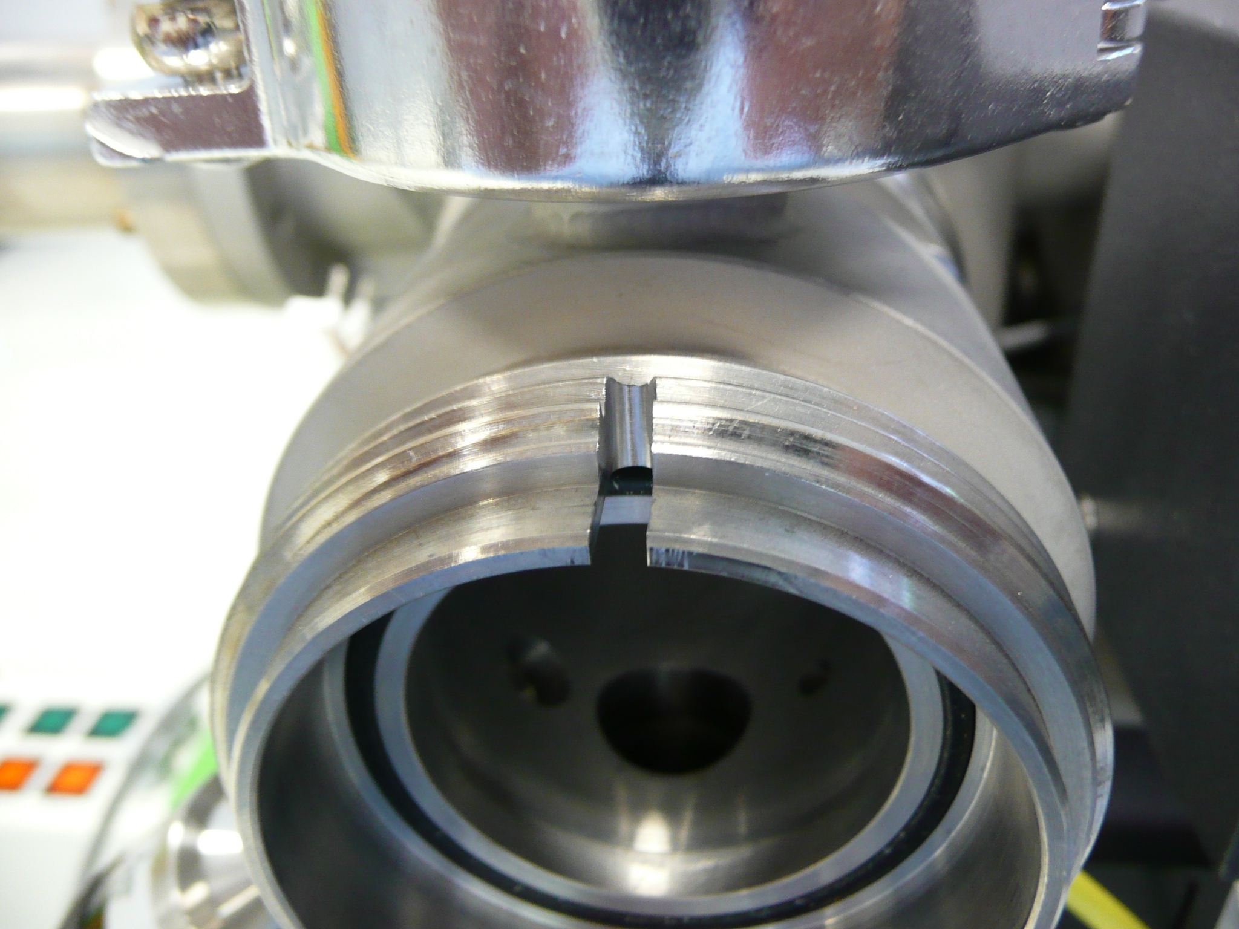
L’ergot décrit précédemment vient s’emboiter dans la rainure visible sur la photo ci-dessus

Baking and sample illumination in the analysis chamber
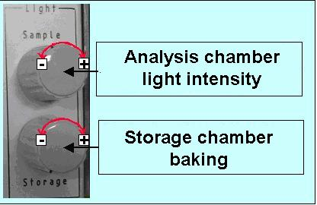
Ce sont des potentiomètres 1 tour
Augmentation de l’intensité : tourner dans le sens des aiguilles d’une montre (vers la droite)
Diminution de l’intensité : tourner dans le sens inverse des aiguilles d’une montre (vers la gauche)

Sample holder loading

Loadlock venting
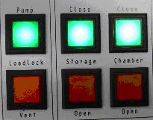 | 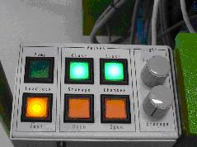
Appuyer sur le bouton « VENT » comme sur la photo.
- Voyant orange clignotant, ventilation en cours
- Voyant orange continue : ventilation terminée

Loadlock removal

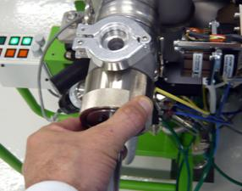 | 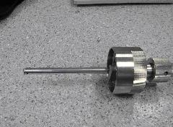
Dévisser le loadlock comme indiqué  Une fois dévissé, l’operateur peut le retirer | Loadlock seul sur table
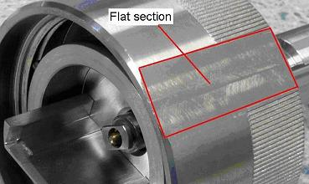
Ce loadlock peut être déposé sur une table sans risque de « rouler » deux méplats opposés empêchent sa rotation

Sample holder installation in the loadlock
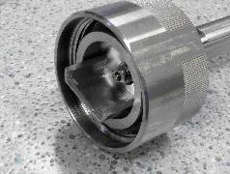 | 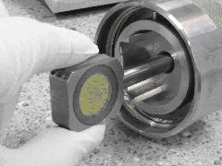
The loadlock without sample holder | L’operateur pousse la tige
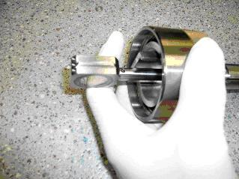
Align the sample holder so that the sample face is down. | Ergo aligné sur la flèche gravée | Flèche gravée sur la cane du loadlock
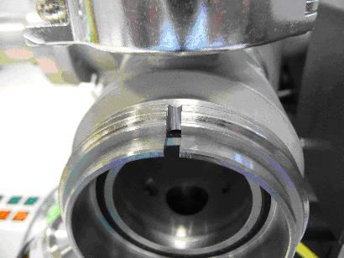
The spigot set in the keyway | Screw the D wheel
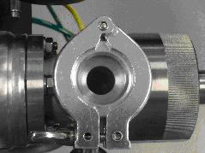 | 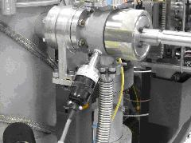
Ce hublot permet de voir si le porte objet est bien dans son logement | Vue du loadlock en position sur le « storage »

Pumping the loadlock
Repomper le loadlock en appuyant sur le bouton Pump Loadlock

Storage Chamber

Selecting a free location in the storage chamber
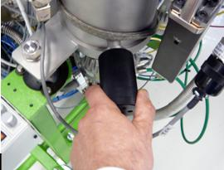 | 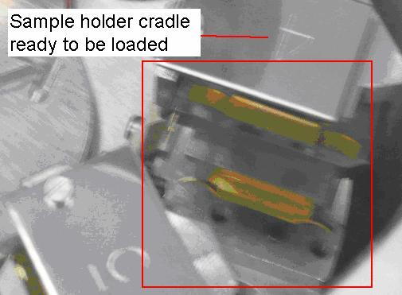
A magnetic feedthrough allows to rotate the stage in both directions and to select therefore the sample holder to be introduced in the analysis chamber | Un Support porte objet vide est placé en position « chargement » : en prolongement de l’axe du loadlock
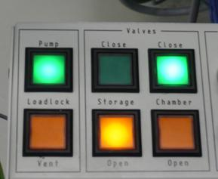 | 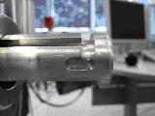  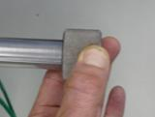
Ouvrir de la vanne entre le loadlock et le carroussel. (enfoncer le bouton (orange) | Déverrouiller la sécurité  1/ tirer la bouton moleté vers l’extérieur  2/ tourner dans le sens des aiguilles d’une montre (10/15°)

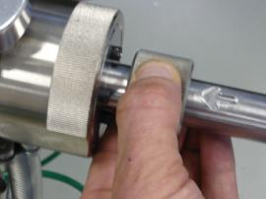 | 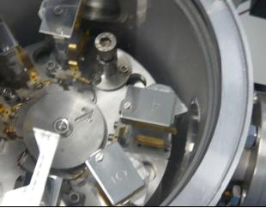
Faire coulisser la molette E comme indiqué sur la photo ci dessus | Support porte-objet en place devant le loadlock
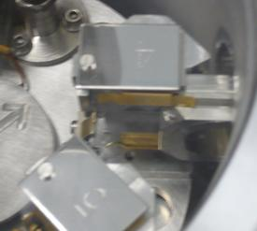 | 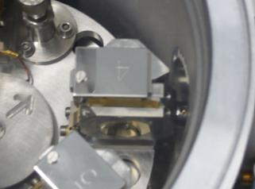
Porte objet en cours de transfert entre le loadlock et le storage | Porte objet chargé dans le support n°4 du storage
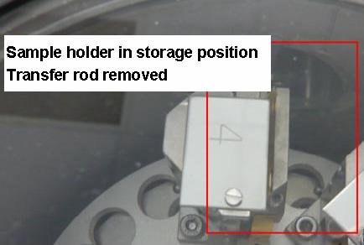
Désaccouplez la canne du loadlock en poussant la canne vers le porte objet et en imprimant une rotation dans le sens des aiguille d’une montre  Repositionner la canne du loadlock en position « sécurité | Fermer la vanne loadlock/carousel en appuyant sur le bouton « Valve/ Storage close

Loading the sample holder into the analysis chamber.
 | 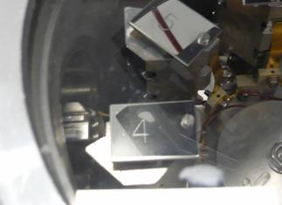
Selection du porte objet à introduire dans le chambre objet  Tourner la molette noire ( ou  ) pour amener le support porte objet en face de la cane d’introduction | Support porte objet n°4 en place devant la canne d’introduction
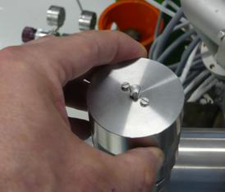 | 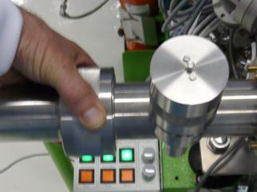
Tourner la molette verticale de la canne d’introduction dans le sens des aiguille d’une montre() pour faire avancer la canne | - Accoupler l’ergot final de la canne au porte objet : Tourner la molette ci dessus dans le sens inverse des aiguille d’une montre  - Repositionner la canne en position parking en procédant à l’inverse

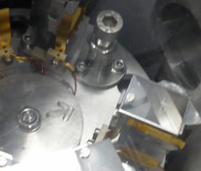 | 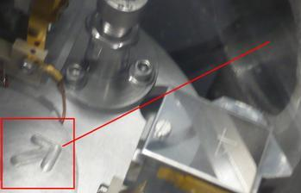
MANDATORY :
Orienter le plateau à l’aide de la molette noire de façon à ce que la flèche gravée pointe vers le passage ouvert de la chambre objet
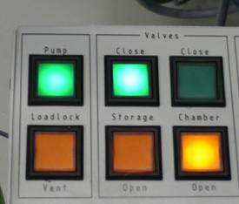 | 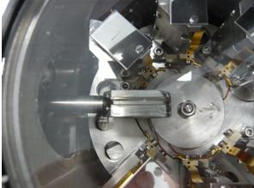
Appuyer sur le bouton OPEN Valves chamber pour ouvrir la vanne storage | A l’aide de la molette verticale de la canne, deplacer le porte objet vers la chambre objet
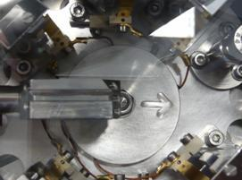 | 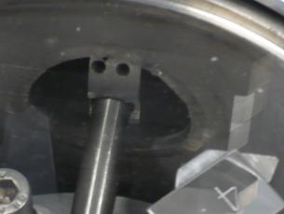
Porte objet en transfert vers la chambre d’analyse | Porte objet dans le passage storage/chambre d’analyse

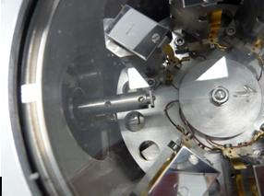
Déverrouiller la canne (façon classique par rotation de la canne par rotation de la molette horizontal de la canne de transfert  Repositionner la canne en position parking | Appuyer sur le bouton Close valve chamber pour fermer la vanne de séparation

Baking the sample

Start
La position d’etuvage d’un porte objet est la position « parking » de la canne de transfert Storage - Chamber
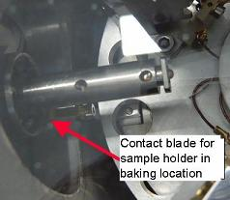
 | Placer le porte objet en position parking à laide de la molette A
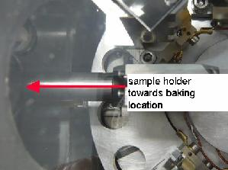 | 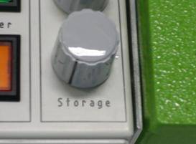
Porte objet en cours de garage | Une fois garé, augmenter le chauffage de la lampe halogène en tournant le bouton 1 tour « Storage » dans le sens des aiguilles d’une montre . (voir début de document)  La puissance du chauffage dépend de la fraction
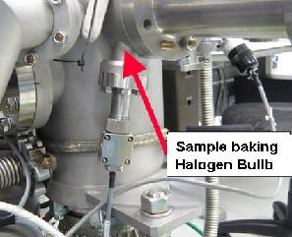
Implantation de la lampe d’étuvage

Stop
- Mettre le bouton en position 0
- Repositionner le porte objet dans l’emplacement libre de la platine horizontale

